
大七·印记
• DAILY LIFE

↓↓↓
/2026/1/23
我们的主题——《拥抱冬天》
 01来园情况
1.来园人数：今日是周五，今日共有22位幼儿来园，1位幼儿请了病假，12位幼儿请了事假。
2.来园情绪：幼儿们精神状态饱满，大部分孩子能主动与老师、同伴问好。
3.来园和签到情况：签名的方式由根据学号签自己的名字改为根据自己到校的时间进行判断分类，将自己的姓名签在对应的格子中。
02区域活动
游戏区域 | 活动掠影 | 游戏内容
地面建构区 | 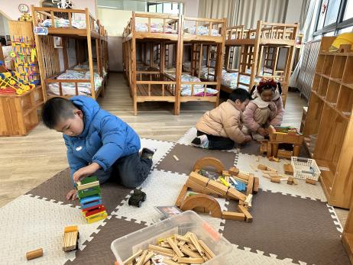 | 赵奕承、蔡娅宁和官同羽正在用阿基米德积木和木质积木建构“我的小屋”。
美工区 | 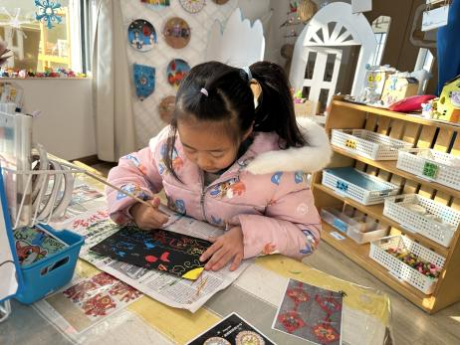 | 李芊烨正在绘画刮画“冬天的城堡”。
益智区 | 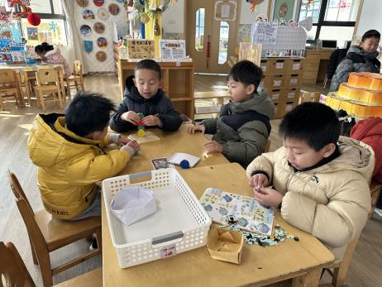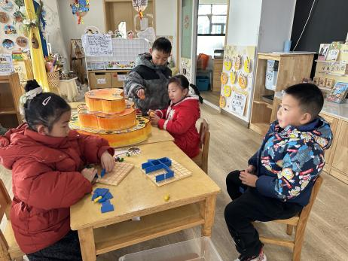 | 熊梓轩正在认真观察乐高的说明书，计划拼搭“直升机”；  孙思淼、吴燚和沈懿心正在一起玩“影子探秘”的游戏；  丁秋铭和樊予诺正在玩“迷宫棋”；  杨皓宇和易筱曦在玩自制玩具“稻谷棋”。
科探区 | 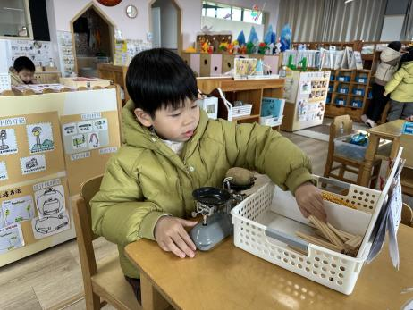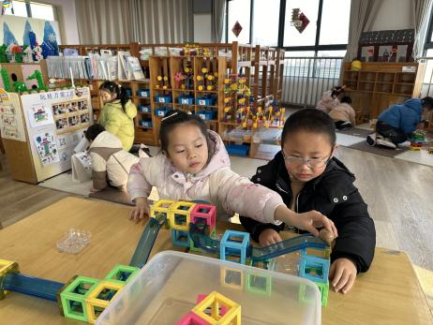 | 刘欣远正在探索“有趣的称重”；  汪雪婷和金文哲正在用磁汇贯通的方块和轨道建构可以让小球顺利滚落的建筑。
桌面建构区 | 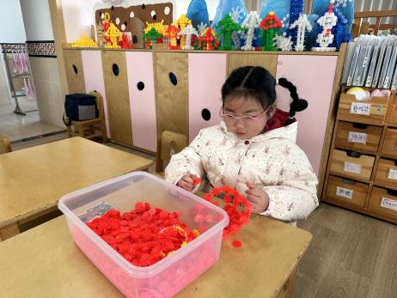 | 顾语汐用红色的雪花片建构旋转飞椅。
万能工匠区 | 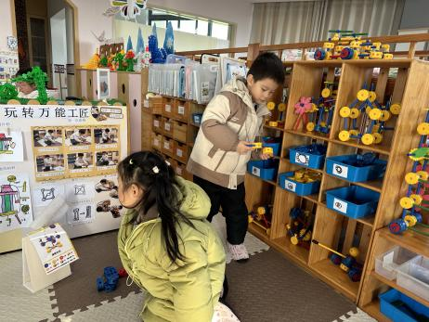 | 赵嘉玥和谢嘉赟在用齿轮、万能轴、管子建构“旋转飞椅”。
图书区 | 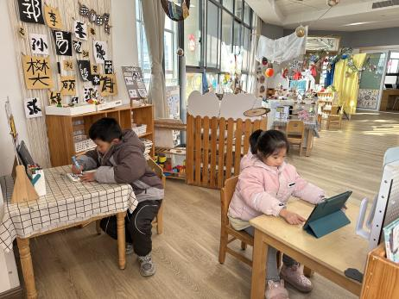 | 徐旻玥在探索试听游戏，一边试听一边记录认识的汉字。
03集体活动
活动名称：美术《布老虎》
活动介绍：布老虎是中国传统民间手工艺品，兼具驱邪纳福的美好寓意与稚拙可爱的审美特点。本次活动结合大班幼儿对传统民俗文化的探索兴趣，以线描装饰为表现形式，引导幼儿在了解布老虎文化内涵的基础上，用创意线条和图案赋予传统形象新的艺术生命力，既锻炼幼儿的线条表现力与画面组织能力，也能让幼儿感受中国传统民俗艺术的魅力。
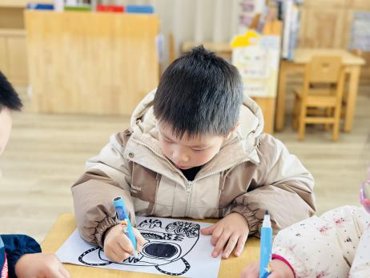 | 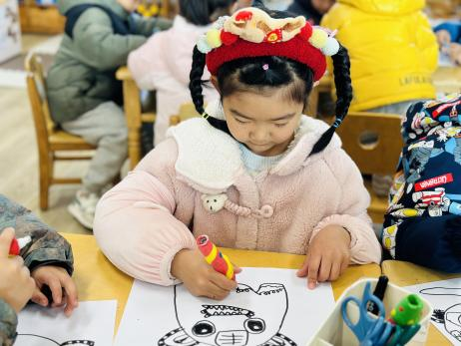 | 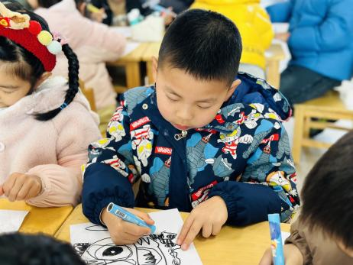
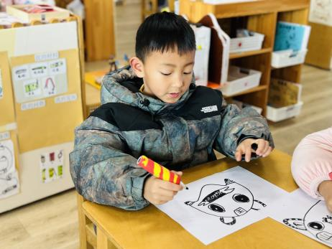 | 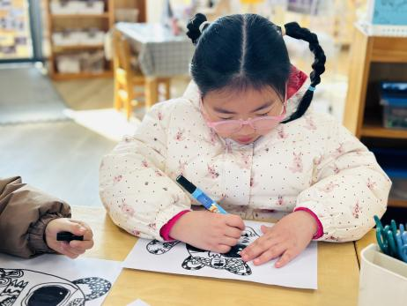 | 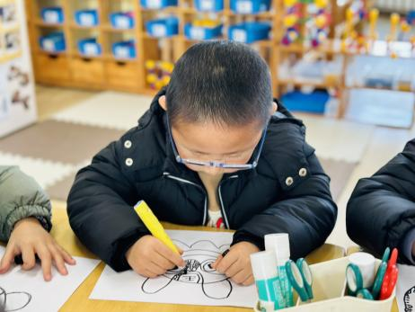
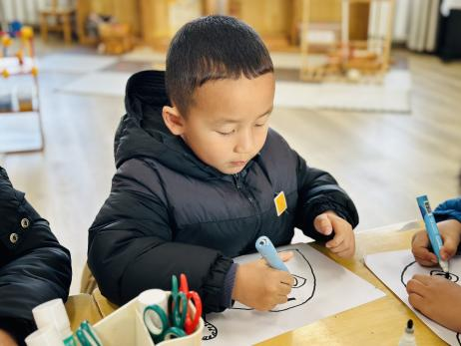 | 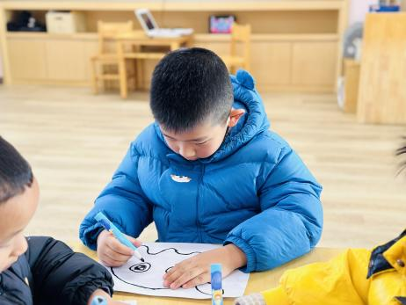 | 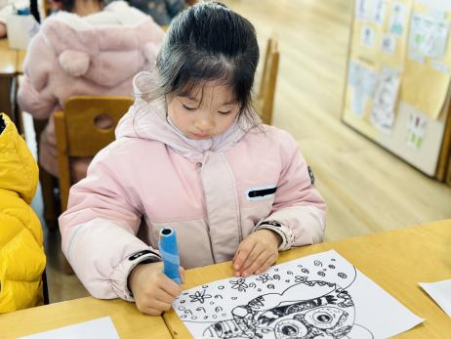
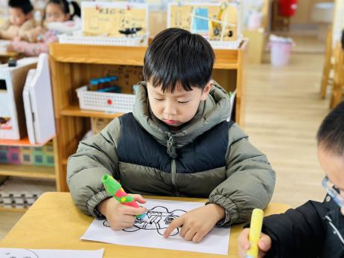 | 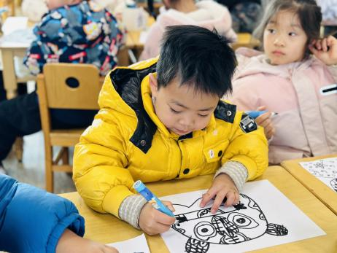 | 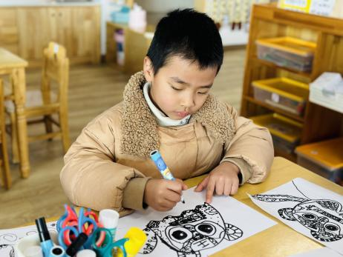
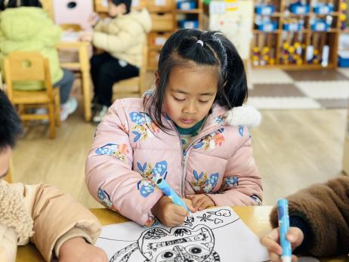 | 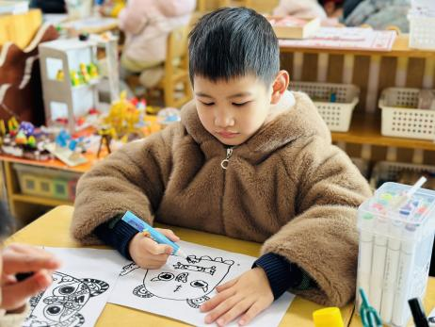 | 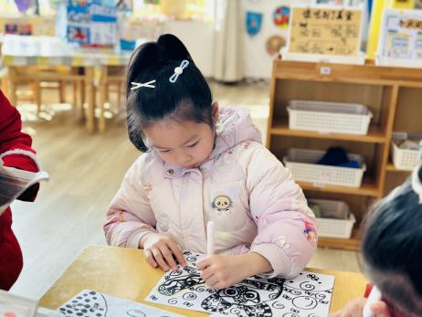
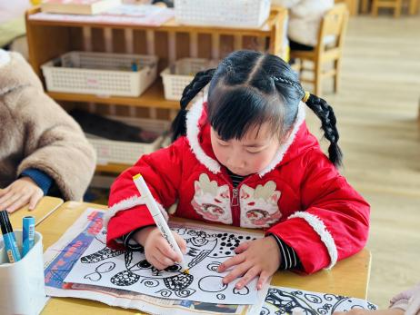 | 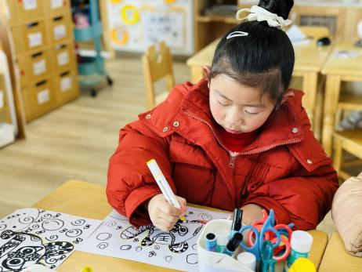 | 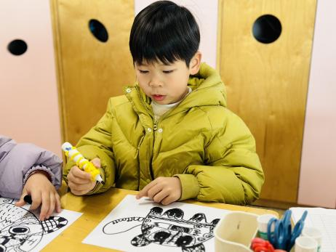
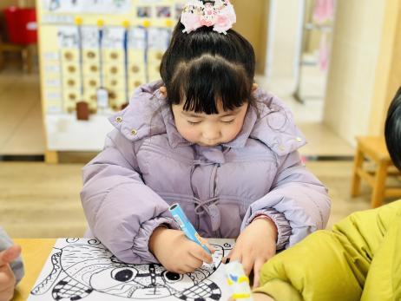 | 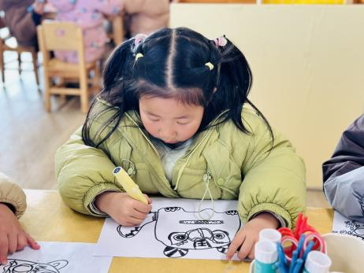 | 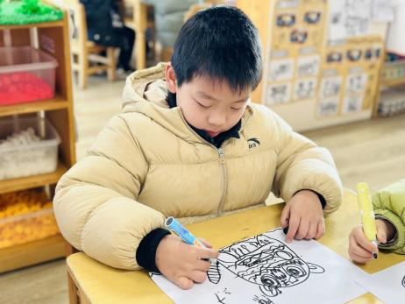

04生活活动
午餐情况：今日午餐为肉松饭、红焖羊肉、包菜炒香干和魔芋紫菜汤，午点为沙琪玛和酸奶，水果是橙子和香蕉。用餐过程中，大部分幼儿握盛饭勺熟练，能自主盛餐、独立进餐。幼儿们进餐秩序井然，没有出现挑食、剩饭的情况，吃完后都能主动将餐盘、勺子送到指定位置，保持桌面整洁，展现出良好的用餐习惯。
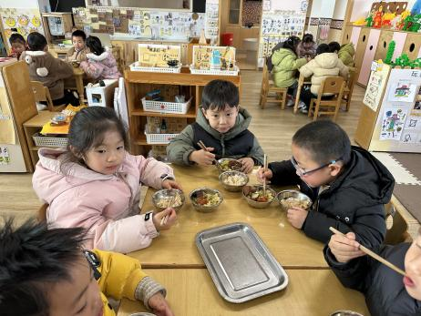 | 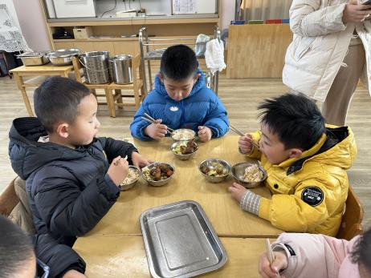 | 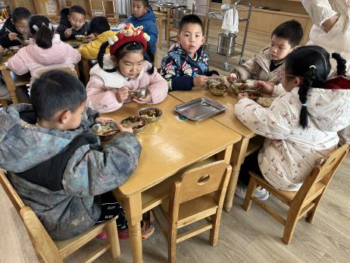
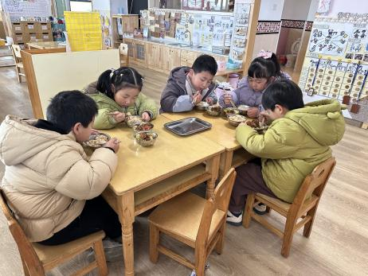 | 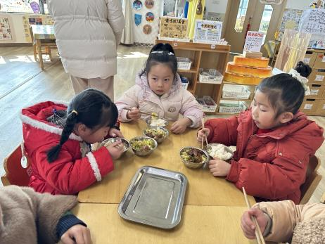 | 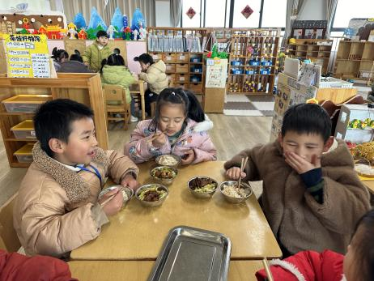
午睡情况：幼儿在12:10分进入午睡室，经过午检，每位幼儿都很健康。20名幼儿能在13:00前安静入睡，2名幼儿入睡较晚，需老师看护。2名幼儿趴着睡，及时提醒更换睡姿。

05温馨提醒
1.穿衣遵循洋葱式穿法，多层穿搭方便增减，出门戴好帽子、手套，穿防滑棉鞋。
2.饮食多吃温热、高蛋白食物，多喝温开水，少喝冷饮。
3.居家每天开窗通风，保持适宜湿度。
4.早晚给孩子涂儿童面霜、护手霜，预防皮肤干裂。
5.近来降温，请大家意给孩子们保暖，上下学路上注意安全。
谢谢大家的支持与配合！
—END—
在一起的点滴都值得记录

